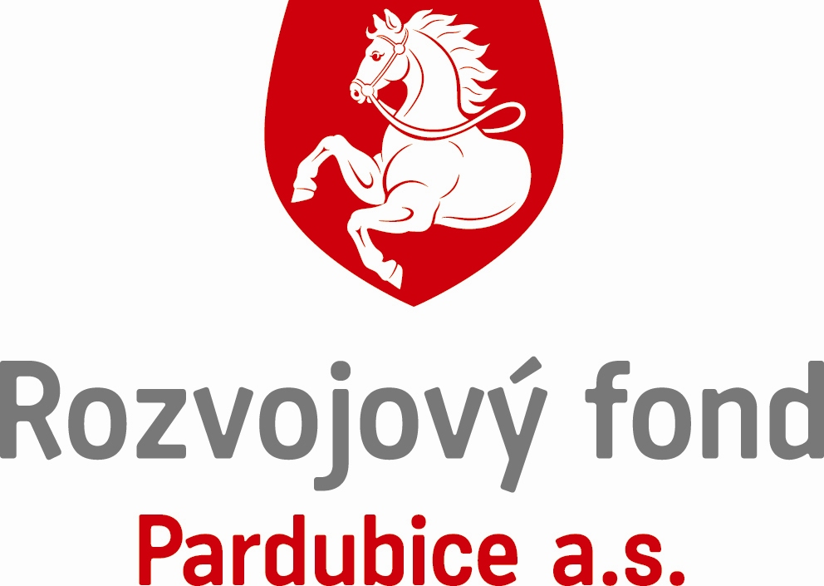
Smlouva o nájmu parkovacího stání
č. 826 (826 dle naší evidence)
(uzavřená dle § 2201 a násl. zákona č. 89/2012 Sb.)
č.j.: SPS - 5/2021

PRONAJÍMATEL
Rozvojový fond Pardubice a.s.
sídlo třída Míru 90, 530 02 Pardubice
zápis v OR Krajský soud v Hradci Králové, oddíl B, vložka 1822
IČ: 25 29 14 08 DIČ: CZ 25 29 14 08
bankovní spojení Československá obchodní banka a.s.
číslo účtu 80 10 - 02 08 21 16 83 / 0300
zastoupená Mgr. Ondřejem Šebkem, místopředsedou představenstva

a
NÁJEMCE
Český a moravský účetní dvůr, s.r.o.
Sídlo Dašická 247, Pardubice 530 03
IČ: 25972154 DIČ: CZ25972154
Zápis v OR Krajský soud v Hradci králové, oddíl C, vložka 18284
Zastoupená Ing. Janou Dvořákovou, jednatelkou společnosti
mobil 602 649 174
e-mail: jana.dvorakova@cmud.cz

uzavřely tuto

Smlouvu o nájmu parkovacího stání

I.
PŘEDMĚT A ÚČEL NÁJMU
- Pronajímatel touto smlouvou přenechává do užívání nájemci část pozemku u pasáže a to konkrétně parkovací stání č. 126 (dle pronajímatele č. 826) na pozemku označeném jako pozemková parcela, parcelní číslo 3140/1 v katastrálním území Pardubice.

2. Parkovací stání je přístupné přes vjezdovou závoru u předmětné budovy ovládané parkovací kartou. Parkovací karta bude předána nájemci při fyzickém předání parkovacího stání. V případě ztráty či poškození parkovací karty se nájemce zavazuje zaplatit pronajímateli smluvní pokutu ve výši 1 000,-Kč.
3. Parkovací stání je vyznačeno v příloze č. 1 – situačním plánku.
4. Účelem užívání je parkování osobního automobilu.

II.
TRVÁNÍ NÁJMU
Tato smlouva se sjednává na dobu neurčitou s tříměsíční výpovědní lhůtou, její platnost je odvozena od platnosti nájemní smlouvy (a následných dodatků) č.j. SB – 13/2021, skončí-li platnost nájemní smlouvy, bude ukončena i tato smlouva.

Porušuje-li strana zvlášť závažným způsobem své povinnosti, má dotčená strana právo vypovědět nájem bez výpovědní doby. Výpověď musí být odůvodněna.

III.
NÁJEMNÉ, SPLATNOST A ZPŮSOB PLATBY
- Za užívání parkovacího stání se nájemce zavazuje zaplatit pronajímateli měsíční nájemné ve výši 1.076,- Kč + příslušná sazba DPH.
Nájemce bude hradit pronajímateli nájemné do 5. dne každého kalendářního měsíce, a to na základě výpočtového listu na účet pronajímatele, který je vedený u ČSOB a.s., č.ú. 8010-0208211683/0300, pod variabilním symbolem 60826.

- Smluvní strany si sjednaly inflační doložku, podle které je pronajímatel oprávněn sjednanou výši nájemného každoročně upravit o částku, která bude odpovídat průměrné roční míře inflace za předchozí rok, zjištěné oficiálním statistickým orgánem. Úprava dle inflace bude nájemci oznámena k 31.3. běžného roku, ve kterém k oznámení došlo a nájemce je povinen takto upravenou výši nájemného platit od 1. 4. každého roku, ve kterém k oznámení došlo. Rozdíl mezi již zaplaceným nájemným a novou výší nájemného je nájemce povinen doplatit společně s nejbližší, následující platbou nájemného.

IV.
PRÁVA A POVINNOSTI SMLUVNÍCH STRAN
- Práva a povinnosti pronajímatele:
- pronajímatel se zavazuje poskytnout nájemci nerušený výkon jeho práv.
- pronajímatel přenechá nájemci k užívání předmět nájmu uvedený v čl. I. ve stavu
způsobilém k užívání a účelu nájmu uvedenému v článku I.

2. Práva a povinnosti nájemce:
- nájemce je oprávněn užívat předmět nájmu jen pro svoji potřebu a k účelu, pro který je dle této smlouvy pronajat.
- Nájemce je povinen užívat předmět nájmu tak, aby jeho působení nedocházelo k jeho nadměrnému opotřebení, poškození či znečištění. V případě, že by k takovým skutečnostem ze strany nájemce docházelo, zavazuje se nájemce na své náklady uvést předmět nájmu do původního stavu, nebo uhradit pronajimateli náklady na toto uvedení v předešlý stav.
- Nájemce je povinen dodržovat při užívání parkovacího místa příslušné obecně závazné předpisy zejména pak protipožární, hygienické, bezpečnostní a ochrany životního prostředí.

V.

OSTATNÍ UJEDNÁNÍ

- Nájemce bere na vědomí, že pronajímatel neodpovídá za případné poškození vozidla,
jeho odcizení nebo odcizení věcí uložených ve vozidle.
- Nájemce se zavazuje , že 1x měsíčně a to vždy 1. úterý od 8,00 hod. do 10,00 hod. parkovací místo vyklidí tak, aby v tomto prostoru mohl být proveden úklid, který, zajistí pronajímatel.
- Smluvní strany výslovně souhlasí s tím, aby tato smlouva byla uvedena v Centrální evidenci smluv (CES), která je veřejně přístupná a která obsahuje údaje o smluvních stranách, předmětu smlouvy, číselné označení smlouvy, text smlouvy a datum podpisu.
- Tato smlouva byla vypracována ve dvou vyhotoveních, z nichž jedno obdrží pronajímatel a jedno nájemce.
- Ve věcech touto smlouvou výslovně neupravených se použijí příslušná ustanovení občanského zákoníku.
- Tuto smlouvu je možno měnit pouze na základě dohody smluvních stran a to formou písemných a číslovaných dodatků.
- Tato smlouva nabývá platnosti dnem podpisu nájemní smlouvy a účinnosti dnem fyzického převzetí parkovacího stání – viz. – předávací protokol.

Účastníci shodně prohlašují, že tato smlouva vyjadřuje jejich pravou a svobodnou vůli a na důkaz toho pod ní připojují své podpisy.

V Pardubicích dne: 1.9. 2021

…………………………………………….. …………………………………………………….
Rozvojový fond Pardubice a.s. Český a moravský účetní dvůr, s.r.o.
Mgr. Ondřej Šebek Ing. Jana Dvořáková
místopředseda představenstva jednatelka společnosti

Příloha: Situační plánek
Výpočtový list
Splátkový kalendář
Předávací protokol k vydání parkovací karty

